博览会详细信息也可通过关注
官方微博及微信获取：

微信
微博
附件：展览信息

展览时间：2014年11月14-16日

地点：北京展览馆（西城区西直门外大街135号）

参观时间：
2014年11月14日至15日09:00-17:00
2014年11月16日09:00-15:00

地图
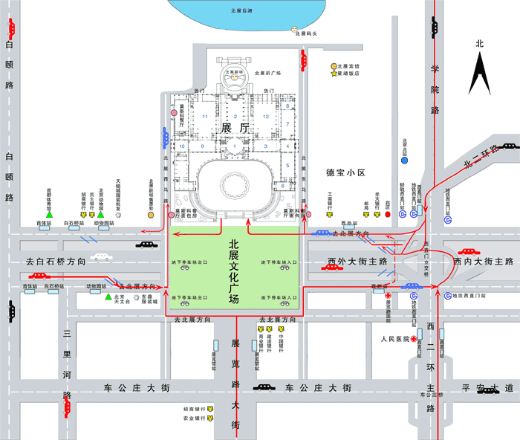

附件1：专业观众注册回执单

请赐名片或填写以下信息（必填）
姓名
电话
电子邮箱
公司名

- 您的年龄
□30岁以下□30-45岁□45岁-60岁□60岁以上

- 您公司所属类型
□制造商□经销商□供应商□开发商□服务商
□其它，请说明

- 您从事的职业
□政府人员 □职员 □中、高层管理人员□经商 □办企业
□其它，请说明

- 您参观展会的目的
□寻找新货源及订货□参加论坛、推介会、项目对接会□寻求合作
□展商邀请见面、洽谈□收集和了解市场信息□结识新客户
□为将来参展做考察□寻找新产品和服务□其他，请说明

- 您所关注的产品范围（可多选，请用 √ 指示）
□养老院□康复、护理及辅助产品及设施□康复医疗机构
□老年旅游休闲□老年产业职业培训□养老地产
□养生健康产品□老年保险、金融服务□家用医疗器械
□其他，请说明

- 您获悉展会的途径
□主办方邀请□参展商邀请□电子邮件邀请□行业媒体
□行业协会□朋友/同事/同行□报纸杂志广告□互联网
□其他，请说明

请填写以上信息回传至010-84887088，或将电子版发送至biaiexpo@beiaoce.com我们将为您办理专业观众注册并预留证件。

（联系人：刘冰 联系电话：84887024转890 ）

